1. **Календарный план уроков в дистанционной форме**

|  |  |  |  |  |  |
| --- | --- | --- | --- | --- | --- |
| № п/п | Класс | Дата урока по календарному плану | Тема урока | Дата и время онлайн консультации | Д/З |
| 1 | 10а | 30.03 | Решение задач по теме «Пирамида» | 06.04.20  10-10 – 10-40 | Учебник п.32-п.33 стр.69-70 повторить теоретический материал. Решить задачи(смотри приложение) |
| 2 | 10а | 02.04 | Усеченная пирамида. Площадь боковой поверхности правильной усеченной пирамиды. | 09.04.20  9-35 – 10-05 | Выполнить тест(смотри ниже) |
| 3 | 10а | 06.04 | Решение задач по теме «Усеченная пирамида» | 13.04.20  10-10 – 10-40 | Решение задач по готовым чертежам (смотри ниже) |
| 4 | 10а | 09.04 | Симметрия в пространстве. Понятие правильного многогранника. Элементы симметрии правильных многогранников. | 16.04.20  9-35 – 10-05 | Создать презентацию.  Тема на выбор:  1.Симметрия в химии.  2.Симметрия в физике и технике  3.Симметрия у человека.  4.Симметрия в биологии. |

**Урок 1. Решение задач по теме «Пирамида»**

1.Учебник п.32-п.33 стр.69-70 повторить теоретический материал

**Домашнее задание:** решить задачи и фотографию решения в этот же день прислать на эл.ящик r.novikova@rambler.ru

**ЕГЭ. Базовый уровень. Задание 16. Пирамида**

**1.**

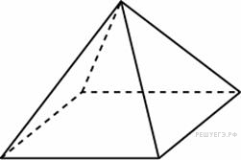

Стороны основания правильной четырехугольной пирамиды равны 10, боковые ребра равны 13. Найдите площадь поверхности этой пирамиды.

**2.**

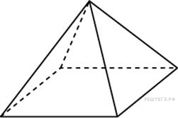

Най­ди­те площадь по­верх­но­сти правильной че­ты­рех­уголь­ной пирамиды, сто­ро­ны основания ко­то­рой равны 6 и вы­со­та равна 4.

**3.**

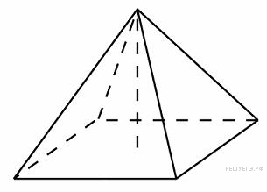

Найдите площадь боковой поверхности правильной четырехугольной пирамиды, сторона основания которой равна 6 и высота равна 4.

**Урок 2. Усеченная пирамида. Площадь боковой поверхности правильной усеченной пирамиды.**

Просмотреть видеоурок

<https://yandex.ru/video/preview/?filmId=10524093536888087208&text=усеченная%20пирамида%20видеоурок&path=wizard&parent-reqid=1585049328389966-887138268626556666800143-vla1-3011&redircnt=1585049333.1>

**Домашнее задание:**

Пройти тестирование

<https://testedu.ru/test/matematika/10-klass/piramida.html>

**Скриншот результата скинуть** на эл.почту r.novikova@rambler.ru

**Урок 3. Решение задач по теме «Усеченная пирамида»**

**Выполнить домашнее задание,** и в этот же день прислать на почту фото решения (r.novikova@rambler.ru)

## ****C:\Users\Rita\Desktop\10-класс.-Задания-на-готовых-чертежах-1_099.bmp****

**Урок 4. Симметрия в пространстве. Понятие правильного многогранника. Элементы симметрии правильных многогранников.**

**Просмотреть видеоурок**

<https://yandex.ru/video/preview/?filmId=13382098320570313366&from=tabbar&text=Симметрия+в+пространстве.+Понятие+правильного+многогранника.+Элементы+симметрии+правильных+многогранников.+конспект+урока>

**Домашнее задание**

Создать презентацию

Тема на выбор:

1.Симметрия в химии.

2.Симметрия в физике и технике

3.Симметрия у человека.

4.Симметрия в биологии.

В течении 2-х дней прислать мне на эл.почту [r.novikova@rambler.ru](mailto:r.novikova@rambler.ru)

Желаю Вам успехов!!!